Преступления и правонарушения: мотивы и степень ответственности

22 ноября 2018 г. в конференц-зале администрации Тобольска собрались старшеклассники всех школ города, чтобы обсудить права и обязанности несовершеннолетних.
Встречу открыл заместитель главы города Е.И. Бирюков. Евгений Иванович поблагодарил организаторов за многолетнее сотрудничество, отметив нужность и важность проводимых уроков права, пожелал собравшимся плодотворной работы.
От имени организаторов мероприятия выступил исполнительный директор Тюменской региональной общественной организации выпускников ТюмГУ В.В. Ивочкин. Валерий Викторович озвучил итоги прошедших 4 лет реализации Программы, назвал её партнёров, раскрыл цели и задачи проводимого мероприятия; рассказал о реализации Тюменским государственным университетом программы 5-100, о комфортных условиях для учёбы, внеучебной жизни и досуга у студентов ТюмГУ, назвал фамилии выпускников, получивших дипломы университета и сделавших успешную карьеру в органах государственной власти, правоохранительных и других структурах: В.В. Якушева, занявшего в мае этого года пост Министра строительства и ЖКХ Российской Федерации; А.В. Моора, Губернатора Тюменской области, А.Ю. Некрасова, начальника Главка Генеральной прокуратуры России, В.Н. Фалькова, ректора ТюмГУ, А.А. Кликушина, судьи Верховного Суда Российской Федерации; Валерий Викторович проинформировал о втором этапе конкурса творческих работ «Как нам обустроить Россию? (посильные соображения)», итоги которого подведены 15 ноября, отметив, что в этом году тобольские школьники приняли в нём активное участие: специальный приз Тюменской областной Думы получил Москвин Роман, ученик 10 класса школы № 15 , а Скалыга Елизавета, ученица 10 «А» класса школы № 17, награждена специальным призом Русского благотворительного Фонда Н.Д. Солженицыной; сообщил, что партнёрами программы объявлен очередной конкурс, который пройдёт с 1 декабря 2018 года по 20 марта 2019 года.
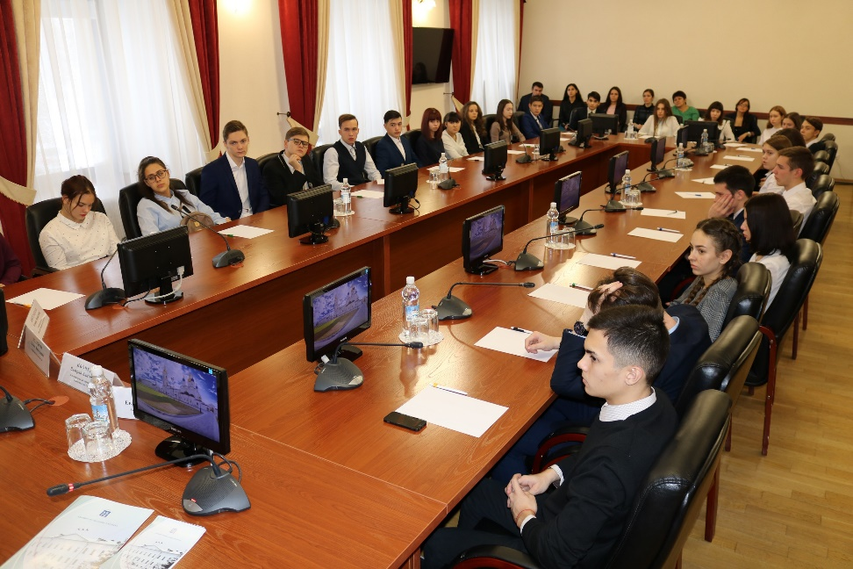
Тему прав, обязанностей и ответственности перед собравшимися озвучили два сотрудника прокуратуры: Полякова Галина Николаевна, ветеран органов прокуратуры, и Быстрицкая Татьяна Михайловна, помощник прокурора межрайонной прокуратуры.
Галина Николаевна рассказала ребятам о работе правоохранительного органа, важности выбора профессии, о том, как нужно вести себя в общественных местах, и необходимости соблюдать закон. Выступающая констатировала, что, к сожалению, в последнее время у некоторых родителей складывается ошибочное представление об обязанностях по воспитанию детей: они считают, что этим должна заниматься школа.
Помощник прокурора Т.М. Быстрицкая своё выступление начала с общей обстановки в области правонарушений и преступлений, совершаемых на территории города и района. Татьяна Михайловна привела примеры наиболее часто встречающихся преступлений, которые связаны с распространением наркотиков.
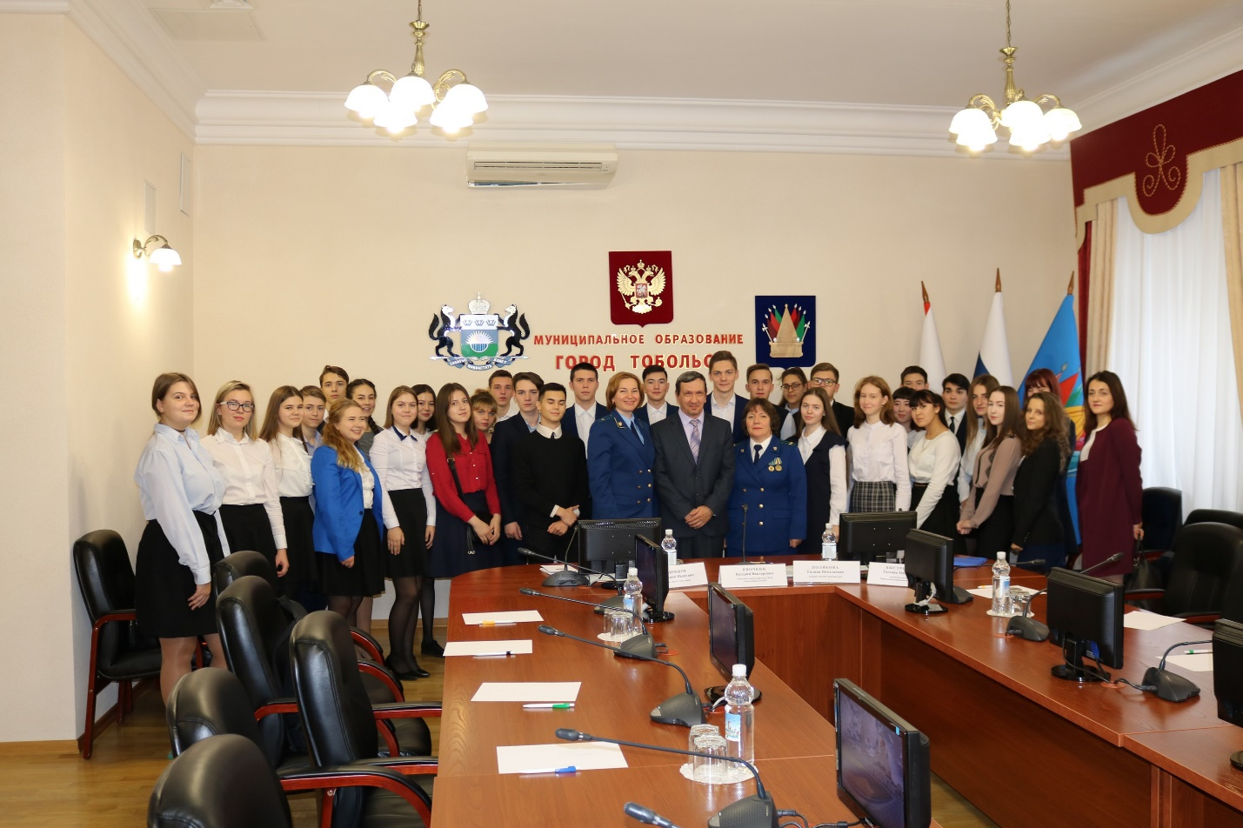
Анализируя мотивы, толкнувшие подростков на совершение противоправных деяний, помощник прокурора отметила, что они самые различные: один молодой человек захотел покупать дорогие подарки своей девушке и не нашёл других источников финансирования этих желаний, за что получил 8 лет; другой захотел снять квартиру, подрядившись поработать наркокурьером, сделал одну закладку и получил срок 7 лет 9 месяцев; третий познакомился с девушкой, которая принимала наркотики, сам стал наркоманом и дело закончилось тюремным сроком. Иногда при допросах правонарушителей приходится слышать, что они не знали о том, что эти действия незаконны, и за них всегда наступает уголовная ответственность. В практике Татьяны Михайловны был всего один случай, когда распространитель наркотиков получил условный срок-молодого человека шантажировали причинением вреда здоровью его семье, и он вынужден был стать распространителем.
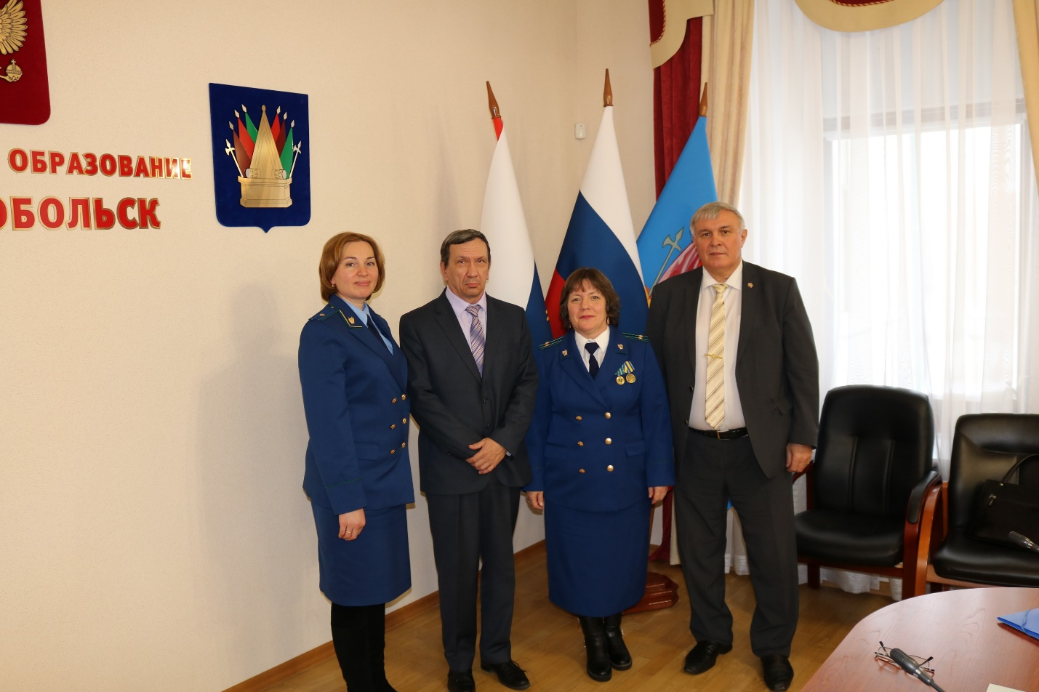
В числе других правонарушений и преступлений выступающая отметила мелкие хищения, побои, преступления в социальных сетях, когда один перепост незаконной информации может привести к лишению свободы; в этом случае правоохранители руководствуются постановлением Верховного Суда Российской Федерации, который определил обязательным условием наступления ответственности наличие умысла на распространение и пропаганду незаконных материалов.
Участники урока задавали вопросы об отношении к легализации наркотиков, о преследовании за экстремизм, о законности действий правительства по блокировании сайта Telegram и не является ли это вторжением в частную жизнь, о законности использования некоторыми компаниями информации о несовершеннолетних в своих интересах.
Все эти вопросы вызвали живой интерес, и в ходе дискуссии участники урока получили на них ответы. Ребята активно высказывали свою точку зрения на существующие проблемы, показав высокий уровень знаний в некоторых жизненных ситуациях.

